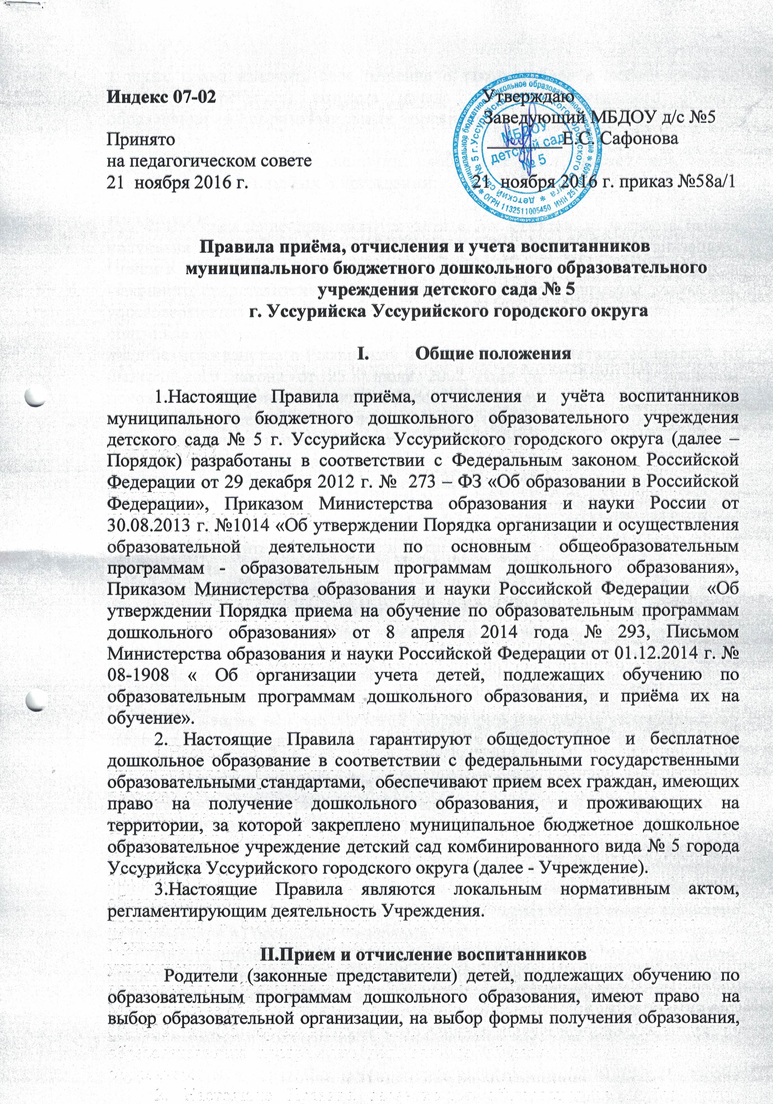

Индекс 07-02 Утверждаю
Заведующий МБДОУ д/с №5
Принято ________Е.С. Сафонова
на педагогическом совете
21 ноября 2016 г. 21 ноября 2016 г. приказ №58а/1

Правила приёма, отчисления и учета воспитанников
муниципального бюджетного дошкольного образовательного
учреждения детского сада № 5
г. Уссурийска Уссурийского городского округа

- Общие положения

1.Настоящие Правила приёма, отчисления и учёта воспитанников муниципального бюджетного дошкольного образовательного учреждения детского сада № 5 г. Уссурийска Уссурийского городского округа (далее – Порядок) разработаны в соответствии с Федеральным законом Российской Федерации от 29 декабря 2012 г. № 273 – ФЗ «Об образовании в Российской Федерации», Приказом Министерства образования и науки России от 30.08.2013 г. №1014 «Об утверждении Порядка организации и осуществления образовательной деятельности по основным общеобразовательным программам - образовательным программам дошкольного образования», Приказом Министерства образования и науки Российской Федерации «Об утверждении Порядка приема на обучение по образовательным программам дошкольного образования» от 8 апреля 2014 года № 293, Письмом Министерства образования и науки Российской Федерации от 01.12.2014 г. № 08-1908 « Об организации учета детей, подлежащих обучению по образовательным программам дошкольного образования, и приёма их на обучение».
2. Настоящие Правила гарантируют общедоступное и бесплатное дошкольное образование в соответствии с федеральными государственными образовательными стандартами, обеспечивают прием всех граждан, имеющих право на получение дошкольного образования, и проживающих на территории, за которой закреплено муниципальное бюджетное дошкольное образовательное учреждение детский сад комбинированного вида № 5 города Уссурийска Уссурийского городского округа (далее - Учреждение).
3.Настоящие Правила являются локальным нормативным актом, регламентирующим деятельность Учреждения.

II.Прием и отчисление воспитанников
Родители (законные представители) детей, подлежащих обучению по образовательным программам дошкольного образования, имеют право на выбор образовательной организации, на выбор формы получения образования, а также право изменить свое решение о таком выборе в любое время до достижения ребенком возраста начала получения начального общего образования в образовательных организациях (шести лет и шести месяцев).
Учреждение, при наличии свободных мест, может принимать воспитанников из любых Учреждений.

4. В Учреждение принимаются дети с 2-х месяцев до возраста начала получения начального общего образования в образовательных организациях. Прием в Учреждение осуществляется по личному заявлению родителя (законного представителя) ребенка при предъявлении оригинала документа, удостоверяющего личность родителя (законного представителя), либо оригинала документа, удостоверяющего личность иностранного гражданина и лица без гражданства в Российской Федерации в соответствии со статьей 10 Федерального закона от 25 июля 2002 года № 115-ФЗ «О правовом положении иностранных граждан в Российской Федерации».
5. Учреждение обеспечивает прием граждан, имеющих право на получение дошкольного образования и проживающих на территории, за которой закреплено Учреждение.
Учреждение размещает нормативный правовой акт органа местного управления Уссурийского городского округа о закреплении учреждений за конкретными территориями Уссурийского городского округа на официальном сайте Учреждения в сети «Интернет» не позднее 01 апреля текущего года.
6. Для приема в Учреждение:
а) родители (законные представители) детей, проживающих на закрепленной территории, для зачисления ребенка в Учреждение дополнительно предъявляют оригинал свидетельства о рождении ребенка или документ, подтверждающий родство заявителя (или законность представления прав ребенка), свидетельство о регистрации ребенка по месту жительства или по месту пребывания на закрепленной территории или документ, содержащий сведения о регистрации ребенка по месту жительства или по месту пребывания;
б) родители, законные представители детей, не проживающих на закрепленной территории, дополнительно предъявляют свидетельство о рождении ребенка.
Родители (законные представители) детей, являющихся иностранными гражданами или лицами без гражданства, дополнительно предъявляют документ, подтверждающий родство заявителя (или законность представления прав ребенка), и документ, подтверждающий право заявителя на пребывание в Российской Федерации.
Иностранные граждане и лица без гражданства все документы представляют на русском языке или вместе с заверенным в установленном порядке переводом на русский язык.
Копии предъявляемых при приеме документов хранятся в Учреждении на время обучения воспитанника.
7. Дети с ограниченными возможностями здоровья принимаются на обучение по адаптированной образовательной программе дошкольного образования только с согласия родителей (законных представителей) и на основании рекомендаций психолого-медико-педагогической комиссии.
8.Требование предъявления иных документов для приема детей в Учреждение в части, не урегулированной законодательством об образовании, не допускается.
9. Прием в Учреждение осуществляется по личному заявлению родителя (законного представителя) ребенка при предъявлении оригинала документа, удостоверяющего личность заявителя.
При обращении в Учреждение заявитель предоставляет следующие документы:
а) заявление о приёме ребёнка в Учреждение. В заявлении родителями (законными представителями) ребенка указываются следующие сведения: фамилия, имя, отчество (последнее - при наличии) ребенка; дата и место рождения ребенка; фамилия, имя, отчество (последнее - при наличии) родителей (законных представителей) ребенка; адрес места жительства ребенка, его родителей (законных представителей); контактные телефоны родителей (законных представителей) ребенка;
б) свидетельство о рождении ребёнка (оригинал и копия);
в) документ, удостоверяющий личность заявителя (оригинал и копия);
г) документ, подтверждающий право внеочередного или первоочередного приёма ребёнка в учреждение (справка с места службы или работы);
д) заключение психолого-медико-педагогической комиссии (для детей с ограниченными возможностями здоровья, детей-инвалидов, поступающих в группы компенсирующей и комбинированной направленности);
е) медицинское заключение о состоянии здоровья ребенка (предоставляется после получения письменного уведомления о предоставлении ребенку места в Учреждении);
ж) свидетельство о регистрации ребенка по месту жительства или по месту пребывания, на закрепленной территории или документ, содержащий сведения о регистрации ребенка по месту жительства или по месту пребывания.
10. Копии документов, примерная форма заявления, информация о сроках приема документов размещаются на информационном стенде Учреждения и на официальном сайте Учреждения в сети Интернет. Руководитель Учреждения знакомит родителей (законных представителей) с Уставом, лицензией на осуществление образовательной деятельности, образовательными программами и другими документами, регламентирующими деятельность Учреждения.
Факт ознакомления родителей (законных представителей) ребенка с указанными документами фиксируется в заявлении о приеме в образовательное учреждение и заверяется личной подписью родителей (законных представителей ребенка).
Подписью родителей (законных представителей) ребенка фиксируется также согласие на обработку их персональных данных и персональных данных ребенка в порядке, установленном законодательством Российской Федерации.
11. Заявление о приеме ребенка в Учреждение родители (законные представители) могут направить почтовым сообщением с уведомлением о вручении посредством официального сайта Учреждения в информационно-телекоммуникационной сети «Интернет»; в электронном виде на электронную почту Учреждения (mbdoudetsad5us.ru), указанную на официальном сайте управления образования и молодежной политики администрации Уссурийского городского округа (http://www.usurobr/narod.ru); через единую межведомственную автоматизированную информационную систему «Электронная школа Приморья».
В заявлении указываются: фамилия, имя, отчество (последнее - при наличии) ребенка; дата и место рождения ребенка; фамилия, имя, отчество (последнее - при наличии) родителей (законных представителей) ребенка; адрес места жительства ребенка, его родителей (законных представителей); контактные телефоны родителей (законных представителей) ребенка.
При подаче заявления в электронном виде, заявитель предоставляет по электронной почте Учреждения отсканированную форму свидетельства о рождении ребенка и документ, удостоверяющий личность заявителя.
Регистрация заявления о приеме ребенка в Учреждение в электронном виде происходит в день поступления, если обращение заявителя поступило в период рабочего времени Учреждения.
В случае поступления заявления в электронном виде в нерабочее время, выходные и праздничные дни, заявление регистрируется в первый рабочий день Учреждения.
12. Заявление о приеме в Учреждение и прилагаемые к нему документы, представленные родителями (законными представителями) детей, регистрируются руководителем образовательной организации в журнале приема заявлений о приеме в образовательную организацию. Журнал должен быть пронумерован, прошнурован, заверен печатью Учреждения.
13. После регистрации заявления родителям (законным представителям) детей выдается расписка в получении документов, содержащая информацию о регистрационном номере заявления о приеме ребенка в образовательную организацию, перечне представленных документов. Расписка заверяется подписью руководителя и печатью образовательной организации.
14. Дети, родители (законные представители) которых не представили необходимые для приема документы, остаются на учете детей, нуждающихся в предоставлении места в Учреждении. Место в Учреждение ребенку предоставляется при освобождении мест в соответствующей возрастной группе в течении года.
15. В приеме в образовательное учреждение может быть отказано в случае отсутствия свободных мест в Учреждении. Родители (законные представители) ребенка для решения вопроса о его устройстве в другое образовательное учреждение обращаются непосредственно в управление образования и молодежной политики администрации Уссурийского городского округа, осуществляющее управление в сфере образования.
16. Руководитель Учреждения письменно уведомляет, либо сообщает по телефону о необходимости обращения заявителя в Учреждение для заключения договора между Учреждением и заявителем (далее – договор) в случаях:
а) планового освобождения мест в Учреждении по достижению детьми 7 лет – май-август календарного года. Заявитель уведомляется не позднее, чем за один месяц до даты заключения договора;
б) освобождения мест в Учреждении в связи с переменой места жительства заявителей. Заявитель уведомляется не позднее 3 дней после издания приказа об отчислении ребенка;
в) освобождения мест в Учреждении по медицинским показаниям, препятствующим обучению и воспитанию ребенка в образовательном Учреждении. Заявитель уведомляется не позднее 3 дней с момента освобождения места;
г) освобождения мест в Учреждении в связи с отказом заявителей от предоставления ребенку дошкольного образования. Заявитель уведомляется не позднее 3 дней после освобождения места;
д) освобождения мест в Учреждении в иных случаях. Заявитель уведомляется не позднее 3 дней после освобождения места.
17. В сроки, указанные в уведомлении, заявитель заключает договор с Учреждением, включающий в себя взаимные права, обязанности и ответственность сторон, возникающие в процессе обучения и воспитания детей. Договор составляется в двух экземплярах. Один экземпляр договора выдаётся родителям (законным представителям), второй остаётся в Учреждении. Подписание договора является обязательным для обеих сторон.
18. Руководитель Учреждения издает приказ о зачислении ребёнка в учреждение в течение трех рабочих дней после заключения договора. После издания распорядительного акта ребенок снимается с учета детей, нуждающихся в предоставлении места в Учреждении.
19. На каждого ребенка, зачисленного в Учреждение, заводится личное дело, в котором хранятся все предъявленные документы.
20. Первоочередное предоставление мест в дошкольных образовательных организациях предусмотрено:
для детей военнослужащих по месту жительства их семей (пункт 6 статьи 19 Федерального закона от 27 мая 1998 г, № 76-ФЗ «О статусе военнослужащих»);
для детей сотрудников полиции и некоторых иных категорий указанных граждан (часть 6 статьи 46 Федерального закона от 7 февраля 20 И г. № 3-ФЗ «О полиции»);
для детей сотрудников учреждений и органов уголовно-исполнительной системы, федеральной противопожарной службе Государственной противопожарной службы, органах по контролю за оборотом наркотических средств и психотропных веществ и таможенных органах Российской Федерации и некоторых иных категорий указанных граждан (Федеральный закон от 30 декабря 2012 г, № 283-ФЗ «О социальных гарантиях сотрудникам некоторых федеральных органов исполнительной власти и внесении изменений в отдельные законодательные акты РоссийскойФедерации»);
для детей из многодетных семей (подпункт «б» пункта 1 Указа Президента Российской Федерации от 5 мая 1992 г. № 431 «О мерах по социальной поддержке семей»);
для детей-инвалидов и детей, один из родителей которых является инвалидом (пункт 1 Указа Президента Российской Федерации от 2 октября 1992 г. № 1157 «О дополнительных мерах государственной поддержки инвалидов»).
21. Внеочередное предоставление мест в дошкольных образовательных организациях предусмотрено:
для детей граждан, подвергшихся воздействию радиации вследствие чернобыльской катастрофы, граждан, эвакуированных из зоны отчуждения и переселенных (переселяемых) из зоны отселения, граждан из подразделенийособого риска (пункт 12 статьи 14, пункт 12 статьи 17 Закона Российской Федерации от 15 мая 1991 г. № 1244-1 «О социальной защите граждан, подвергшихся воздействию радиации вследствие катастрофы на Чернобыльской АЭС», постановление Верховного Совета Российской Федерации от27 декабря 1991 г. № 2123-1 «О распространении действия Закона РСФСР «О социальной защите граждан, подвергшихся воздействию радиации вследствие катастрофы на Чернобыльской АЭС» граждан из подразделений особого риска»);
для детей прокуроров (пункт 5 статьи 44 Закона Российской Федерации от 17 января 1992 года № 2202-1 «О прокуратуре Российской Федерации»);
для детей судей (пункт 3 статьи 19 Закона Российской Федерации от 26 июня 1992 г, № 3132-1 «О статусе судей в Российской Федерации»);
для детей сотрудников Следственного комитета Российской Федерации (часть 25 статьи 35 Федерального закона от 28 декабря 2010 г. № 403-ФЗ «О Следственном комитете Российской Федерации»).
22. Прием в Учреждение осуществляется в течение всего календарного года при наличии свободных мест.
23. Проведение индивидуального отбора или конкурса при приеме на обучение по образовательным программам дошкольного образования Федеральным законом не предусмотрено.
III. Организация учета детей, подлежащих обучению по образовательным программам дошкольного образования
24. Учреждение ведет учет детей, нуждающихся в обучении по образовательным программам дошкольного образования в письменном и электронном виде с включением в единую межведомственную автоматизированную информационную систему «Электронная школа Приморья» согласно дате и номеру регистрации заявления о постановке в очередь для получения места в Учреждение, что гарантирует справедливость приема в случае, если число мест в Учреждении менее числа лиц, желающих поступить на обучение в данное Учреждение.
25. Не подлежат постановке в очередь детей, нуждающихся в предоставлении места в Учреждении, либо исключаются из очереди дети, родители (законные представители) которых выбрали семейную форму получения дошкольного образования.
26. Родители (законные представители) несовершеннолетних имеют возможность воспользоваться услугой по присмотру и уходу за детьми в Учреждениях, осуществляющих образовательную деятельность, и вне таких Учреждений (в форме индивидуальной деятельности, гувернёрства, патроната, в дошкольных группах присмотра и ухода на базе родительских сообществ, в семейных дошкольных группах и иных формах). Указанная услуга по присмотру и уходу не предоставляется в рамках бесплатного общедоступного дошкольного образования. При принятии решения в отношении таких несовершеннолетних их родителями (законными представителями) получать дошкольное образование в названных формах, дети рассматриваются как нуждающиеся в переводе в иные Учреждения и не учитываются в очереди детей, которые нуждаются в предоставлении места в Учреждении.
27. Дети, уже обучающиеся по образовательной программе дошкольного образования в частной организации, осуществляющей образовательную деятельность, в случае если размер родительской платы за присмотр и уход за детьми в таких организациях не выше среднего размера родительской платы за присмотр и уход за детьми в государственных и муниципальных образовательных организациях, находящихся на территории соответствующего субъекта Российской Федерации (или не выше максимального размера родительской платы за присмотр и уход за детьми в государственных и муниципальных образовательных организациях, находящихся на территории соответствующего субъекта Российской Федерации), не ставятся в очередь детей, нуждающихся в предоставлении места в Учреждении, либо исключаются из очереди. В случае, если размер родительской платы за присмотр и уход за детьми в частной организации, осуществляющей образовательную деятельность, выше - дети ставятся на учет или сохраняются на учете как нуждающиеся в переводе в иные Учреждения, и не учитываются в очереди детей, которые нуждаются в предоставлении места в Учреждении.
28. Перевод детей (в связи с переездом на новое место жительства, уточнением образовательной траектории ребенка, изменением родительской платы в образовательной организации либо другими обстоятельствами) осуществляется из одной образовательной организации в другую образовательную организацию, имеющую свободные места, без возврата данного ребенка на учет и без его возврата в очередь детей, подлежащих обучению по образовательным программам дошкольного образования и нуждающихся в предоставлении места в Учреждении. Образовательные отношения с образовательной организацией, в которой ранее обучался ребенок, прекращаются по инициативе его родителей (законных представителей) на основании перевода обучающегося для продолжения освоения образовательной программы в другую организацию в порядке перевода без постановки на учет детей, нуждающихся в предоставлении места в Учреждении.
29. Родители (законные представители) вправе осуществлять обмен имеющегося места в Учреждении на место, полученное вторым родителем (законным представителем) в другом Учреждении. Заявители могут самостоятельно осуществляют поиск второй стороны, согласной на обмен. Заявители с обеих сторон пишут заявления на имя руководителей Учреждений о приеме ребенка в детский сад и прилагают документы, определенные настоящим Порядком. Заявитель заключает договор с Учреждением, согласно настоящему Порядку. При наличии свободных мест в Учреждении возможен разновозрастной обмен.
При переводе ребенка из одного Учреждения в другое, в случае если перевод осуществляет лицо, действующее от имени законного представителя ребенка, предоставляется документ, подтверждающий право заявителя представлять интересы ребенка.

30. В случае, если родители (законные представители) ребенка приняли решение о прекращении обучения в одном Учреждении, но не нашли Учреждение, имеющее свободные места для зачисления ребенка в порядке перевода, то обучающийся отчисляется из Учреждения, а родители (законные представители) обращаются для решения вопроса об устройстве ребенка для продолжения получения дошкольного образования в Управление образования и молодежной политики администрации Уссурийского городского округа.
31. Учреждение также ведет учет детей, обучающихся по образовательным программам дошкольного образования по возрастным группам.

